Promocje na wykrywacze metalu - dobry sprzęt za niską cenę
Kiedy chodzi o dokonywanie oszczędności, warto korzystać z promocji. Zagadnienie to dotyczy także elektroniki, jaką są wykrywacze metalu dostępne w wielu punktach po obniżonej cenie.

Nie ulega wątpliwości, że wykrywacze metalu to naprawdę ciekawe urządzenia. Dzięki nim możliwe jest znalezienie przedmiotów, które długie lata zalegają pod powierzchnią ziemi. Warto skorzystać z licznych promocji by wyruszyć na ich poszukiwania. Oczywiście, w dużej mierze podziemne "skarby" to tak naprawdę śmieci, mimo to jednak w dalszym ciągu można wśród nich znaleźć ciekawe pamiątki i pozostałości po poprzednich mieszkańcach danej działki.

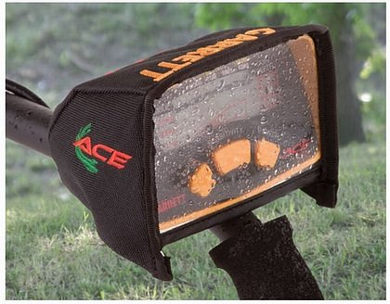
Promocje na wykrywacze metalu, czyli jak kupować tanio
Każde z tego typu urządzeń posiada wbudowane tryby pracy. Najbardziej efektywnym podejściem jest w ich przypadku przełączanie się pomiędzy nimi w zależności od tego, co chcemy osiągnąć. Promocje na wykrywacze metalu pozwalają przede wszystkim kupić solidny sprzęt w niskiej cenie, zachowując wyjątkowo korzystny jej stosunek do efektywności. Doceni to na pewno każdy, kto nie lubi wydawać dużych sum pieniędzy.

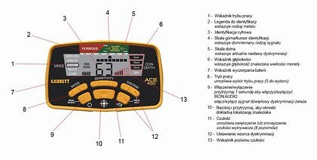
Jak działają?
Potrafią one w przybliżeniu rozpoznawać materiały, z jakich składa się znaleziony przedmiot. Oczywiście, nie jest to dokładny pomiar i zdarza się, że wprowadza użytkownika w błąd. Nie zmienia to jednak faktu, że to wygodna opcja dla osób, który nie mają ochoty odkopywać co chwilę śmieci.
promocje wykrywacze metalu

